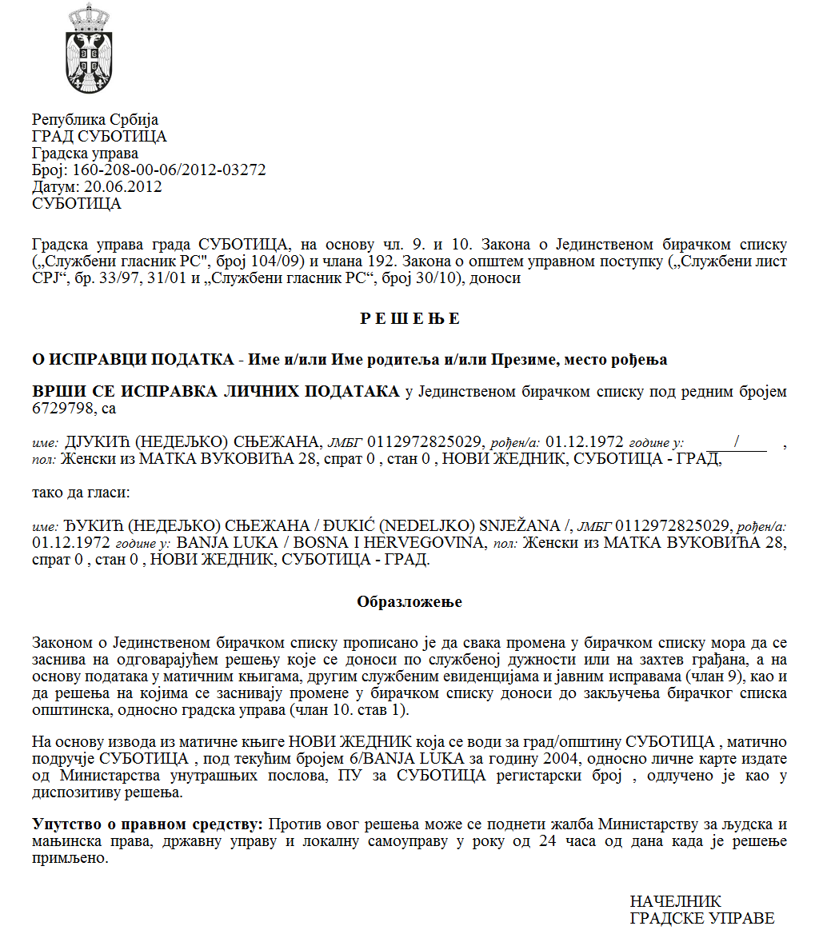

РЕПУБЛИКА СРБИЈА

АУТОНОМНА ПОКРАЈИНА ВОЈВОДИНА

ОПШТИНА СЕНТА

Конкурсна комисија за спровођење Јавног конкурса за подстицање програма/пројеката или недостајућег дела средстава за финансирање програма/пројеката од јавног интереса за општину Сента које реализују удружења у области **у области развијања туризма**

Број: 001665981 2024 08858 002 000 000 001

Дана: 15.11. 2024. године

С е н т а

На основу члана 9. Уредбе о средствима за подстицање програма или недостајућег дела средстава за финансирање програма од јавног интереса које реализују удружења („Сл. гласник РС”, број 16/2018) и члана 17. Одлуке о поступку доделе и контроле средстава за подстицање програма или недостајућег дела средстава за финансирање програма од јавног интереса које реализују удружења („Службени лист општине Сента”, број 31/2021), Конкурсна комисија за спровођење Јавног конкурса за подстицање програма/пројеката или недостајућег дела средстава за финансирање програма/пројеката од јавног интереса за општину Сента које реализују удружења у области **у области развијања туризма,** на седници одржаној 15.11. 2024. године, утврђује

**ЛИСТУ ВРЕДНОВАЊА И РАНГИРАЊА ПРИЈАВЉЕНИХ ПРОГРАМА**

**ПОДНЕТИХ НА ЈАВНОМ КОНКУРСУ ЗА ПОДСТИЦАЊЕ ПРОГРАМА/ПРОЈЕКАТА ИЛИ НЕДОСТАЈУЋЕГ ДЕЛА СРЕДСТАВА ЗА ФИНАНСИРАЊЕ ПРОГРАМА/ПРОЈЕКАТА ОД ЈАВНОГ ИНТЕРЕСА ЗА ОПШТИНУ СЕНТА КОЈЕ РЕАЛИЗУЈУ УДРУЖЕЊА У ОБЛАСТИ**

**У ОБЛАСТИ РАЗВИЈАЊА ТУРИЗМА**

ВРЕДНОВАНИ И РАНГИРАНИ ПРОГРАМИ:

|  |  |  |  |  |  |
| --- | --- | --- | --- | --- | --- |
| **Редни број** | **Датум пријема пријава** | **Назив удружења** | **Назив програма** | **Вредност програма (предложени износ средстава)** | **Број бодова** |
| 1 | 14.06.2024 | Уружења грађана „Интеркултурални Центар“  Interkulturális Központ Zentai Helyi Szervezet | „ Ismerjük meg Japánt“ |  | 60 |
| 2 | 24.05.2024.. | Удружење пензионера – Трећа генерација | Туристички обилазак места у Војводини |  | 60 |
| 3 | 24.05.2024. | Савез инвалида рада Војводине Општинска организација Сента  Vajdasági Munkarokkantak Szövetsége Zenta Község Munkarokkantak Egyesülete | Туризам |  | 60 |
| 4 | 29.05.2024. | Удружење грађана “ Сенћанска чарда“  Polgárok Egyesülete Zentai Csárda | Дани Чарде, 2024 | 300.000,00 | 65 |
| 5 | 30.05.2024. | Балонарски клуб „Сента-Zenta“  Hőlégballon Klub „Senta-Zenta” | XVII. Hőlégballon fesztivál és verseny | 1.400.000,00 | 100 |

Сходно средствима обезбеђеним за реализацију овог конкурса, за суфинансирање се предлажу програми удружења од редног броја 4, закључно са редним бројем **5**.

Због одређености односно ограничености обима буџетских средстава предвиђених Одлуком о буџету општине Сента за 2024. годину („Службени лист општине Сента”, број 15/2023 и 10/2024), додела средстава се предлаже само оним удружењима која су добила највише бодова полазећи од критерија из члана 7. Одлуке о поступку доделе и контроле средстава за подстицање програма или недостајућег дела средстава за финансирање програма од јавног интереса које реализују удружења („Службени лист општине Сента”, број 31/2021).

Учесници конкурса имају право увида у поднете пријаве и приложену документацију у року од три радна дана од дана објављивања Листе рангирања.

На Листу рангирања учесници конкурса имају право приговора у року од осам дана од дана њеног објављивања.

Приговор се може поднети препорученом поштом или непосредно преко писарнице јединице локалне самоуправе Председнику општине Сента, на адреси: 24400 Сента, Главни трг 1, са назнаком: „ПРИГОВОР по Јавном конкурсу за подстицање програма/пројеката или недостајућег дела средстава за финансирање програма/пројеката од јавног интереса за општину Сента које реализују удружења у области **у области развијања туризма**”.

Председник Комисије

_____________________________

(Корнел Лашковић)

Чланови Комисије

_____________________________

(Агота Барна)

_____________________________

(Корнелиа Јухас Лашу)